Variant 1
- Tekislikda ikkita (x1,y1) va (x2,y2) nuqta berilgan. Bu nuqtalar orasidagi masofa D ni topuvchi dastur tuzilsin. $\sqrt{(x_{2}-x_{1})^{2}+(y_{2}-y_{1})^{2}}$

- n va m natural sonlar berilgan. n sonini m soniga bo’lib, butun qismini aniqlovchi programma tuzilsin.

- Ushbu chizmani bajarib uni o’stiring.(3dMax yoki NX dasturida)

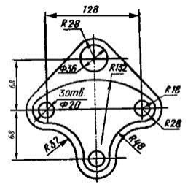

Variant 2
1. x ning qiymati berilganda $y={3x}^{6}-6x^{2}-7$funksiyaning qiymatini aniqlovchi dastur tuzilsin.
2. a sonini b soniga bo’lganda javobni ikki xona aniqlikda chiqaruvchi dastur tuzilsin.
3. Ushbu chizmani bajarib uni o’stiring.(3dMax yoki NX dasturida)
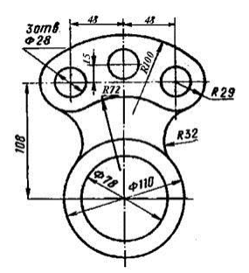

Variant 3
1. A soni berilgan. Bu sonning $A^{2 }, A^{4}, A^{6}, A^{8}$ darjalarini aniqlovchi dastur tuzilsin.
2. Temoeratura $T_{C}$ garadus Celciyda berilgan. Temeratura qiymatini $T_{F}$ Farengeytga o’tkazuvchi programma tuzilsin.
3 Ushbu chizmani bajarib uni o’stiring.(3dMax yoki NX dasturida)
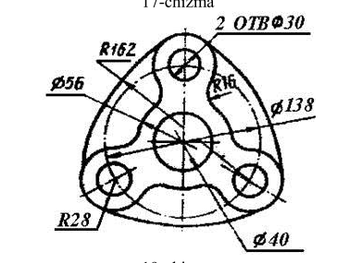
Variant 4
1. Uchburchaning 3ta tomoni uchlari koordinatalari $\left(x_{1},y_{1}\right),\left(x_{2},y_{2}\right),\left(x_{3},y_{3}\right)$ berilgan. Ikki nuqta orasidagi masofa,Uchburchakning yuzi va perimetrini toping. $S=\sqrt{p(p-a)(p-b)(p-c)}$ , $p=(a+b+c)/2$, misol uchun $a=\sqrt{(x_{2}-x_{1})^{2}+(y_{2}-y_{1})^{2}}$
2. Aylananing yuzasi S berilgan. Unign diametri D va radiusi R ni topuvchi dastur tuzilsin.
$L=2πR , S=πR^{2}$
3. Ushbu chizmani bajarib uni o’stiring.(3dMax yoki NX dasturida)


